授课内容 | 离合器打滑的故障诊断 |  |  |  | 授课学时 | 0.5学时
教学目的 | 能够正确分析离合器打滑的故障原因；能够掌握离合器打滑的故障诊断方法与步骤
教学重点、难点 | 离合器打滑的故障诊断方法与步骤
教具和媒体使用 | 多媒体课件、实训基地
教学方法 | 讲授法、案例分析法
教学过程 | 一、离合器打滑的故障诊断（0.5学时）  - .离合器打滑的故障原因  （1）离合器踏板自由行程过小或没有自由行程。  （2）离合器盖与飞轮紧固螺栓松动，膜片弹簧压紧力不足。  （3）摩擦片磨损过度、沾染油污或硬化，枷钉外露或烧蚀。  （4）液压分离装置卡滞或离合器总泵回流孔堵塞。  （5）离合器压盘弹簧过软或折断，膜片弹簧磨损。  （6）离合器分泵不回位。  - .离合器打滑的故障诊断方法与步骤  （1）验证故障现象。  （2）检查离合器踏板的自由行程。  （3）检查分离轴承与套筒有无卡滞现象、离合器盖的固定螺栓是否松动等。  （4）检查钏I钉有无松动。  （5）检查分离装置是否卡滞，总泵回流孔是否堵塞。  （6）分解离合器，检查膜片弹簧弹力。  （7）调整分离杠杆的高度。  （8）检测膜片弹簧磨损的深度和宽度、离合器压盘内端面平整度■>
作业、思考 | 一、离合器打滑的故障诊断  1.如何检测和调整离合器踏板的自由行程？
作业、思考 |  | I
作业、思考 | % |  |  | 岩/
作业、思考 | （a）肉合器踏板的自由行程 （b）检测方法

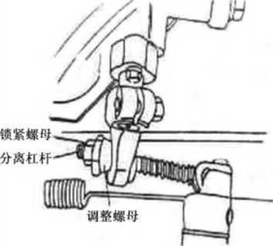

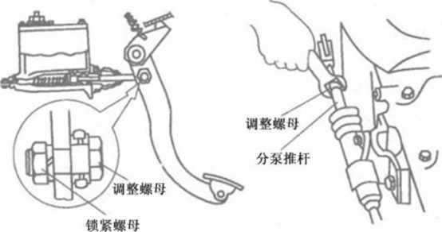
（a）调整岗令器总泵推杆长度 （b）调整离合器分泵推杆长度

2.如何检测膜片弹簧磨损的深度和宽度？
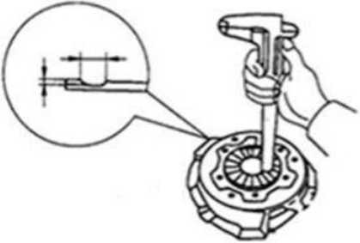

- .离合器打滑的故障原因之一是（ ）。
A.自由行程过小 B,自由行程过大 C.从动摩擦片过厚
- .离合器常见的故障有、、o
授课内容 | 离合器分离不彻底的故障诊断 | 授课学时 | 0.5学时
教学目的 | 能够正确分析离合器分离不彻底的故障原因；能够掌握离合器分离不彻底的故障诊断方法与步骤
教学重点、难点 | 离合器分离不彻底的故障诊断方法与步骤
教具和媒体使用 | 多媒体课件、实训基地
教学方法 | 讲授法、案例分析法
教学过程 | 一、离合器分离不彻底的故障诊断（0.5学时）  - .离合器分离不彻底的故障原因  （1）离合器踏板自由行程过大。  （2）分离杠杆弯曲变形；支座松动；轴销孔磨穿，轴销脱出；分离杠杆与分离轴承的接触面高低不一,  （3）离合器从动盘翘曲；钢片碎裂；摩擦面凹凸不平；更换的新摩擦片过厚；从动盘或中间压盘正反面装反，使其不能分离。  （4）离合器从动盘毂键槽和变速器第一轴花键齿锈蚀或有油污。  （5）液压式操纵机构中离合器总泵或分泵漏油或油路中有空气。  （6）离合器摩擦片翘曲。  - .离合器分离不彻底的故障诊断方法与步骤  （1）验证故障现象：不打开点火开关，先挂上挡，松开手刹制动，离合器踏板踩到底。起动发动机，此时发动机无论是否着火，汽车都前进，即可确诊为离合器分离不彻底。  （2）检测离合器是否卡滞。  （3）检查离合踏板自由行程是否过大，分离杠杆是否安装牢固。分离杠杆高度是否正常。  （4）对于液压操纵式离合器，若离合器踏板的踩踏感觉比较松，且离合器分泵的推杆不动，则说明油路中有空气，应进行排气处理；若总泵或分泵漏油，则清洗总泵或分泵内腔和活塞，必要时需更换皮碗和密封圈或更换泵体总成；  （5）若上述检查调试无效，应拆下离合器总成，仔细检查各机件的技术状况。若从动盘正反面装反，应检查其平整度后正确装免；若用新的摩擦片过厚时，在离合器盖与飞轮之间各连接点加装厚度适当的垫圈，各垫圈的厚度应保持一致。
作业、思考 | 一、离合器分离不彻底的故障诊断  1如何对离合器油路进行排气？

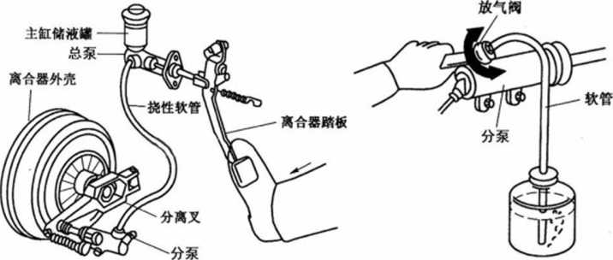
（a）踩离合器踏板 （b）松开排气螺栓

2.如何验证离合是否存在分离不彻底的故障现象？
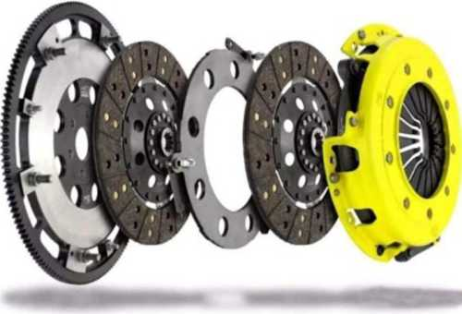

- .离合分离不彻底的故障原因有（）o
A分离杠杆方曲变形
B离合器摩擦片翘曲
C离合器踏板自由行程过小
- .离合器油路排气方法的方法有、、o
- .下列说法错误的是（ ）。
A从动盘或中间压盘正反面装反，会导致离合不能分离。
B液压式操纵机构中离合器总泵或分泵漏油或油路中有空气会导致离合分离不彻底。
C离合器分离不彻底的故障现象是起步时完全放松离合器踏板，仍感到起步动力不足或起步困难。
授课内容 | 离合器异响的故障诊断 | 授课学时 | 0.5学时
教学目的 | 能够正确分析离合器异响的故障原因；能够掌握离合器异响的故障诊断方法与步骤
教学重点、难点 | 离合器异响的故障诊断方法与步骤
教具和媒体使用 | 多媒体课件、实训基地
教学方法 | 讲授法、案例分析法
教学过程 | 一、离合器异响的故障诊断（0.5学时）  - .离合器异响的故障原因  （1）分离轴承缺油或损坏。  （2）从动盘毂花键与花键轴配合间隙过大。  （3）从动盘毂制钉松动。  （4）分离叉或联动装置卡滞。  - .离合器异响的故障诊断方法与步骤  （1）离合器“沙沙”异响的故障诊断。可判断是离合器分离轴承异响。给分离轴承加注润滑脂，异响消失，则是分离轴承缺油；如异响仍未消除，则为分为轴承损坏，应及时更换，如有必要可连分离套筒一起更换。  （2）离合器“哗哗”异响的故障诊断。拆下飞轮壳观察，若分离轴承与分离杠杆接触处有烧蚀痕迹或有火花出现，则说明离合器分离轴承不转或损坏，应更换分离轴承。  （3）离合器“哗啦”异响的故障诊断。稍踩油门踏板，响声无变化，可能是分离杠杆螺钉折断造成，应更换损坏部件。  （4）离合器“咯嘟”异响的故障诊断。中速以上响声减弱或消失，再次踩下离合器踏板，响声也消失。说明离合器摩擦片钾钉松动或从动盘毂的键槽磨损，可拆下飞轮壳，在熄火状态下，变速器挂上挡，踩下离合器踏板，用螺丝刀拨动从动盘进行检查键槽有无间隙，若间隙过大，则修复或更换新件。  （5）离合器踏板完全抬起时，有噪声或间断的敲击声的故障诊断。可能是分离轴承和分离杠杆之间没有间隙，需调整离合器踏板的自由行程。也可能是回位弹簧松软、折断、伸长或脱落等，造成分离轴承自由滑动与分离杠杆碰撞发响°  - .离合器异响故障排除口诀：  离合发响难判断，踩抬离合来检验。怠速不动沙沙响，踏板回位缺弹力。转速变化撞击声，分离轴承弹簧松。慢踩离合沙沙响，分离轴承有故障。踏下离合嘎啦响，传动销孔配合旷。踩抬离合瞬间响，杆架销孔摩片旷。起步摩擦又发抖，键毂轴齿配合旷。
作业、思考 | 一、离合器异响的故障诊断  1.轻踩离合器踏板，分离轴承和分离杠杆接触时，有明显“沙沙”声的故障原因是什么？

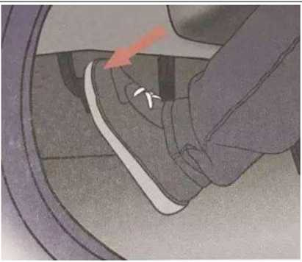

- .离合器踏板完全抬起时，有噪声或间断的敲击声的故障原因有哪些？
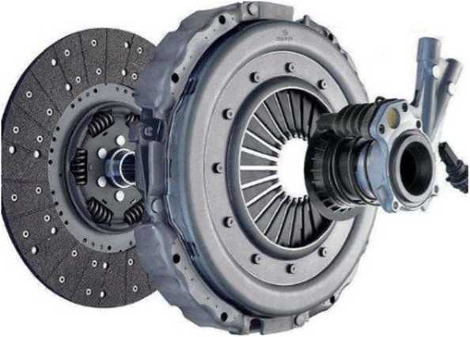

- .离合器异响故障原因包括（）。
A分离轴承缺油或损坏。
B从动盘毂花键与花键轴配合间隙过大。
C从动盘毂钾钉松动。
D离合器踏板自由行程过大
授课内容 | 手动变速器的故障诊断 | 授课学时 | 0.5学时
教学目的 | 能够正确分析手动变速器换挡困难和脱挡的故障原因；能够掌握手动变速器换挡困难和脱挡的故障诊断方法与步骤
教学重点、难点 | 手动变速器换挡困难和脱挡的故障诊断方法与步骤
教具和媒体使用 | 多媒体课件、实训基地
教学方法 | 讲授法、案例分析法
教学过程 | 一、手动变速器的故障诊断(0∙5学时)  手动变速器常见的故障现象有挂挡困难、跳挡、乱挡、异响、漏油和发热等。  - .手动变速器换挡困难的故障原因  (1)变速器拨叉轴弯曲变形。  (2)锁紧弹簧过硬或钢球破裂、毛糙卡滞。  (3)变速联杆调整不当或损坏。  (4)同步器故障。  (5)变速器轴弯曲变形或花键损坏。  - .手动变速器换挡困难的故障诊断方法与步骤  (1)检查变速拨叉轴是否弯曲变形，自锁和互锁钢球是否损坏，弹簧是否过硬。  (2)检查操纵机构是否变形或卡滞。  (3)检查同步器是否损坏。  (4)检查变速器第一轴是否弯曲，其花键是否磨损严重。  - .手动变速器脱挡的故障原因  (1)自锁钢球未进入凹槽内或齿轮未达到全齿长啮合。  (2)自锁钢球或凹槽磨损严重，自锁弹簧疲劳或断裂。  (3)操纵机构变形松旷。  (4)齿轮沿齿长方向磨损成锥形。  (5)变速器轴、轴承磨损松旷或轴向间隙过大。  (6)对于三轴式手动变速器，一、二轴轴承松旷，使一、二轴和曲轴三者轴线不同心；变速器壳与离合器壳接合平面相对于曲轴轴线的位置变动。  - .手动变速器脱挡的故障诊断方法与步骤  (1)确定跳挡挡位，拆下变速器盖观察齿轮啮合情况，若啮合良好，应检查换挡机构。  (2)检查自锁钢球和变速叉轴上的凹槽是否磨损严重，自锁钢球弹簧是否过软或折断。  (3)如齿轮未完全啮合，应检查拨叉是否磨损或变形。  (4)如换挡机构良好，应检查齿轮是否磨成锥形，轴承是否松旷。
作业、思考 | 一、手动变速器的故障诊断  1.手动变速器常见的故障现象有哪些？

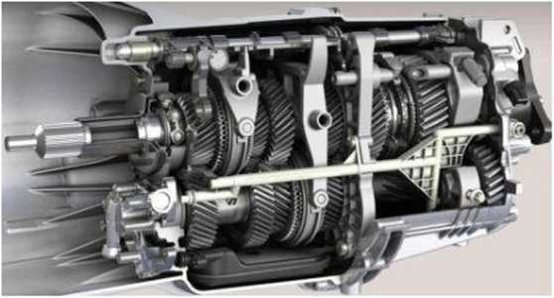

2.手动变速器换挡困难的故障原因有哪些？
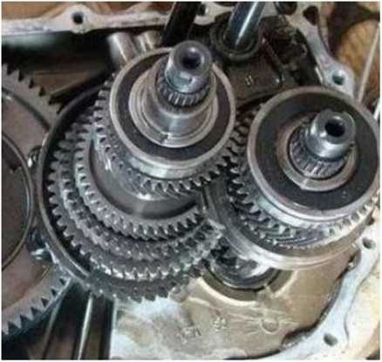

- .手动变速器乱挡的故障原因可能是（
A.轴承损坏 B,同步器损坏 C.互锁装置损坏 D.挡位开关损坏
- .手动变速器换挡困难的故障原因可能是（ ）。
A.轴承损坏 B.同步器损坏 C.互锁装置损坏 D.挡位开关损坏
授课内容 | 汽车转向沉重的故障诊断 授课学时 0.5学时
教学目的 | 能够正确分析汽车转向沉重的故障原因；能够掌握汽车转向沉重的故障诊断方法与步骤
教学重点、难点 | 汽车转向沉重的故障诊断方法与步骤
教具和媒体使用 | 多媒体课件、实训基地
教学方法 | 讲授法、案例分析法
教学过程 | 一、汽车转向沉重的故障诊断（0.5学时）  1.汽车转向沉重的故障原因  （1）转向轮轮胎气压不足。  （2）转向助力液压系统漏油。  （3）转向油泵驱动皮带松动。  （4）转向机传动机构故障。  （5）转向助力泵故障。  2.汽车转向沉重的故障诊断方法与步骤  （1）检查轮胎气压是否充足。  （2）检查转向储液罐的油液液面是否处于正常液位。  （3）检查转向助力泵油管接口是否漏油。  （4）检查转向助力泵驱动皮带磨损情况和松紧度。  （5）用压力表测量转向助力泵的压力。  （6）检查转向器及转向节衬套、轴承以及纵、横拉杆各连接处的润滑情况。  （7）检查转向器是否存在故障。  （8）检查转向节与主销。  （9）检查车桥、车架或下控制臂与转向节臂。
作业、思考 | 一、汽车转向沉重的故障诊断  1.如何检测转向助力泵的油压？
作业、思考 |  | 4。~8。4｝计  1λ1γ∣
作业、思考 |  | 1Ap<≈<? 油泵油压
作业、思考 | 2.如何检测转向器是否存在故障？

以上内容仅为本文档的试下载部分，为可阅读页数的一半内容。如要下载或阅读全文，请访问：https://d.book118.com/437034112115006052

